**Сессия 2**

Основные задачи сессии:

1. Разработка модуля для работы с абонентами.
2. Разработка модуля “CRM”.

При сохранении результатов работ после каждой сессии необходимо учитывать название репозиториев и веток. Подробные инструкции представлены в таблице ниже:

|  |  |  |  |
| --- | --- | --- | --- |
| **Сессия** | **Модуль** | **Репозиторий** | **Ветка** |
| 2 | Настольное приложение для работы с абонентами и CRM | Desktop_TNS | CRM |

**Работа с абонентами**

Для работы с абонентами добавьте необходимые сущности в базу данных и импортируйте предоставленные вам данные по абонентам (с учетом адреса проживания).

Создайте новое приложение, которое не будет зависеть от процедуры авторизации в предыдущей сессии.

Вертикальное меню предполагает работу в двух форматах:

* в развернутом виде меню содержит текстовые и графические пункты управления. При первом входе меню должно быть в развернутом виде с активным пунктом меню Абоненты.
* в свернутом виде - реализуйте схлопывание вертикального меню, при котором все пункты меню будут представлены пиктограммами (предоставленными в ресурсах к заданию). Схлопывание меню можно выполнять по любому элементу интерфейса.

Реализуйте доступ к необходимому функционалу согласно wireframeи  роли сотрудника. Для выбора авторизованного сотрудника сделайте выпадающий список со всеми пользователями из БД.

Общие требования к экранным формам:

* вертикальное меню с пунктами: логотип ТНС, Абоненты, Управление оборудованием, Активы, Биллинг, Поддержка пользователей, CRM;
* отдельный блок с названием окна;
* фото пользователя;
* ФИО пользователя.

При первом входе меню должно быть в  развернутом виде с активным пунктом меню Абоненты.

При выборе каждого пункта меню в основной части экрана должен быть отображен соответствующий заголовок.

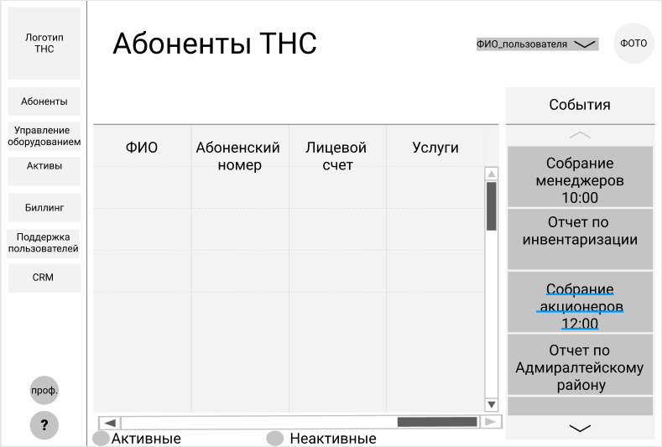

Для удобства работы реализуйте выбор пользователя из выпадающего списка (заполнен значениями из БД). При изменении выбранного пользователя должна меняться фотография справа и список доступных пунктов меню слева (на основании роли пользователя).

|  |  |
| --- | --- |
| Роль сотрудника | Доступные модули |
| Руководитель отдела по работе с клиентами | Абоненты, CRM, Биллинг |
| Менеджер по работе с клиентами | Абоненты, CRM |
| Руководитель отдела технической поддержки | Абоненты, Поддержка пользователей, CRM, Управление оборудованием |
| Специалист технической поддержки | Абоненты, Поддержка пользователей, CRM, Управление оборудованием |
| Бухгалтер | Абоненты, Биллинг, Активы |
| Директор по развитию | Абоненты, Поддержка пользователей, CRM, Управление оборудованием, Биллинг, Активы |
| Технический департамент (все сотрудники технического департамента) | Абоненты, Активы, Управление оборудованием, CRM |

При просмотре абонентов реализуйте отображение краткой информации об абоненте:

* номер абонента (номер региона, первая буква района, номер абонента 1-1000000: 78А000001, 78П0000001, 78В000001);
* ФИО;
* номер договора с абонентом (номер абонента-месяц заключения договора-год заключения договора);
* лицевой счет;
* перечень подключенных услуг (названия через запятую);

При выборе абонента отобразите подробную информацию с отображением:

* номер абонента (номер региона, первая буква района, номер абонента 1-1000000: 78А000001, 78П0000001, 78В000001);
* ФИО;
* серия паспорта;
* номер паспорта;
* дата выдачи;
* кем выдан;
* номер договора с абонентом (номер абонента-месяц заключения договора-год заключения договора);
* дата заключения договора;
* тип договора (с пролонгацией/без пролонгации);
* дата расторжения договора (если договор расторгнут);
* причина расторжения договора (если договор расторгнут);
* лицевой счет;
* адрес (район, улица, номер дома, корпус, квартира, комната (для коммунальных квартир);
* перечень подключенных услуг (с информацией о названии и дате подключения);
* данные об оборудовании абонента;
* данные об аренде/лизинге оборудования (номер договора, срок договора, условия оплаты);
* история обращений в техническую поддержку за период (12 месяцев до актуальной даты).

При просмотре отображаются абоненты с активными договорами (выделен пункт “Активные”). Реализуйте возможность отображения абонентов с расторгнутыми договорами при выделении пункта “Неактивные”. Предусмотрите просмотр одновременно и активных, и неактивных договоров.

В правой части окна просмотра абонентов реализуйте блок для отображения активных событий: название события, время (если указано). События отображаются только в соответствии с ролью пользователя и только на актуальную дату.

Реализуйте поиск абонентов по фамилии, району, улице, лицевому счету. При поиске абонентов по улице реализуйте выбор улицы с номером дома с помощью выпадающего списка.

**Модуль “CRM”**

Модуль «CRM» предназначен для работы с заявками.

Для работы с заявками внесите необходимые изменения в базу данных, подготовьте данные для импорта и импортируйте необходимые данные по услугам и существующим заявкам.

Реализуйте интерфейс, позволяющий сформировать заявку.

Заявка оформляется на каждый поступивший звонок специалисту службы поддержки.

При ответе на звонок специалист сначала идентифицирует пользователя.

Будем считать, что все пользователи, обращающиеся к данному специалисту по телефону, являются или являлись абонентами ТНС.

Идентификация пользователя для создания заявки выполняется по номеру телефона, указанному в договоре, и по фамилии (можно перейти дальше только при совпадении данных).

По итогам идентификации соответствующие поля в заявке будут заполнены.

Реализуйте модальное окно создания заявки для позвонившего абонента.

Параметры заявки:

* номер заявки (генерируется автоматически - ЛС абонента/день/месяц/год),
* дата создания,
* номер абонента,
* лицевой счет абонента,
* услуга (Интернет, Мобильная связь, Телевидение, Видеонаблюдение),
* вид услуги,
* тип услуги,
* статус (Новая, Требует выезда, Закрыта),
* тип оборудования клиента,
* тип проблемы (Консультация, Техническое обслуживание),
* описание проблемы,
* дата закрытия.

Виды и типы проблем по услугам:

|  |  |  |
| --- | --- | --- |
| Услуга | Вид услуги | Тип услуги |
| Интернет, Мобильная связь, Телевидение, Видеонаблюдение | Подключение | Подключение услуг с новой инфраструктурой  Подключение услуг на существующей инфраструктуре |
| Управление договором/контактными данными | Изменение условий договора  Включение в договор дополнительной услуги  Изменение контактных данных |
| Управление тарифом/услугой | Изменение тарифа  Изменение адреса предоставления услуг  Отключение услуги  Приостановка предоставления услуги |
| Диагностика и настройка оборудования/подключения | Нет доступа к услуге  Разрыв соединения  Низкая скорость соединения |
| Оплата услуг | Выписка по платежам  Информация о платежах  Получение квитанции на оплату услуги |

Выбор услуг, их видов и типов реализуйте с помощью выпадающего списка.

Дата создания заявки указывается автоматически по системной дате.

По умолчанию заявка получает статус “Новая”.

При создании заявки специалист должен иметь возможность протестировать оборудование абонента.

Реализуйте тестирование оборудования, процесс тестирования должен отображаться на экране с процентами выполнения (прогресс бар) от 0 до 100. Если оборудование исправно, появляется информация об исправном оборудовании. Заявка получает статус “Закрыта” и дата закрытия устанавливается на основании даты системы. Если же оборудование не исправно, то появляется сообщение о неисправном оборудовании и статус заявки автоматически меняется на “Требует выезда”.

Для эмуляции проверки оборудования вы должны обратиться к API, отправив запрос на получение состояния оборудования по его инвентарному номеру (1 - работает, 0 - не работает).

### Документация к API:

Метод возвращает состояние оборудования по его серийному номеру.

**URL:**

http://itb.lrmk.ru:1000/api/equipment/state

**Метод:**

GET

**URL-параметры:**

*serialNumber*: строка - серийный номер оборудования

**Пример неудачного ответа:**

404 - NotFound*(данные о состоянии оборудовании с таким серийным номером не найдены)*

**Пример удачного ответа:**

200 - Ok; ResponseBody - 0 или 1*(не работает или работает оборудование соответственно)*